МІНІСТЕРСТВО ОСВІТИ І НАУКИ УКРАЇНИ

Українська академія друкарства

Кафедра комп’ютерних наук та інформаційних технологій

Звіт до лабораторної роботи № 2

«Microsoft Word. Створення науково-технічних документів»

з дисципліни

**«Основи інформаційних технологій видавничої справи»**

Виконав: студент гр. КН-11 Олійник Х.В.

Прийняв: Тимченко О.В.

Львів-2024

**Мета:** Навчитися створювати у текстовому документі таблиці, діаграми, вводити математичні вирази та їх редагувати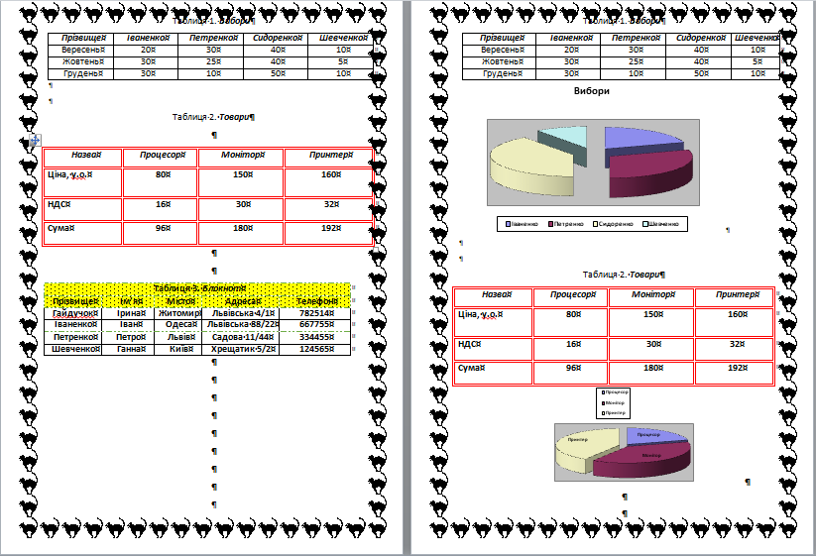

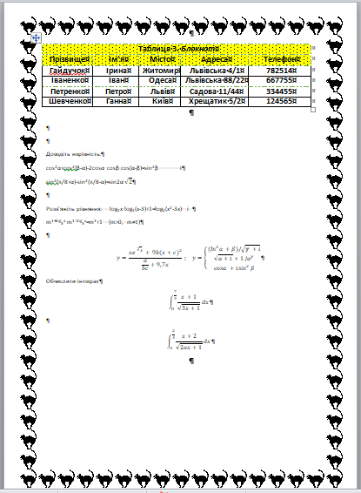

**Висновок:** Навчився створювати у текстовому документі таблиці, діаграми, вводити математичні вирази та редагувати їх.